Viện Kiểm sát nhân dân tỉnh Bến Tre kiểm sát hoạt động
thi hành án dân sự tại Cục Thi hành án dân sự tỉnh

Căn cứ Kế hoạch số 1398/KH-VKS-P8 ngày 27/9/2021 của Viện Kiểm sát nhân dân tỉnh về trực tiếp kiểm sát hoạt động thi hành án dân sự. Qua thời gian 05 ngày làm việc, từ ngày 11/10/2021 đến 15/10/2021. Ngày 19 tháng 10 năm 2021, Đoàn công tác của Viện Kiểm sát nhân dân tỉnh có buổi Kết luận về việc giám sát tại Cục Thi hành án dân sự tỉnh. Tham dự buổi làm việc có đại diện lãnh đạo Viện Kiểm sát nhân dân tỉnh, đại diện Ủy ban Mặt trận Tổ quốc Việt Nam tỉnh, đại diện Ban Pháp chế Hội đồng nhân dân tỉnh, Phòng 8-Viện Kiểm sát nhân dân tỉnh. Về phía Cục Thi hành án dân sự tỉnh có lãnh đạo Cục, lãnh đạo phòng chuyên môn, các chấp hành viên, thẩm tra viên tại các Cục Thi hành án dân sự tỉnh.

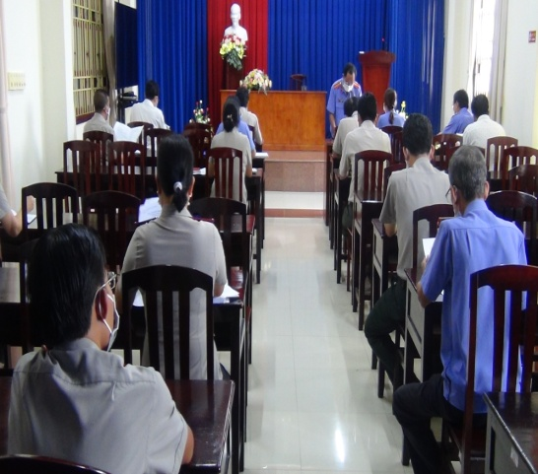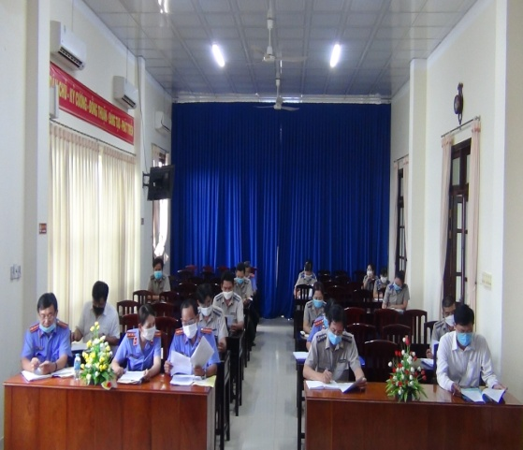

Thay mặt Đoàn công tác, ông Bùi Văn Đằng, Phó Viện trưởng, Trưởng đoàn kiểm tra Kết luận: trong kỳ kiểm sát, chấp hành viên cán bộ nghiệp vụ cơ bản thực hiện đúng trình tự, thủ tục thi hành án theo quy định của pháp luật; thường xuyên phối hợp với các ngành chức năng và chính quyền địa phương trong quá trình tổ chức thi hành án dân sự, thi hành án hành chính. Các sổ sách quản lý nghiệp vụ, tài chính kế toán, quản lý tang tài vật đều mở đầy đủ, các số liệu phát sinh đều được cập nhật và phản ánh kịp thời. Công tác giải quyết khiếu nại, tố cáo trong thi hành án dân sự thực hiện theo trình tự, thủ tục luật định.
Kết quả trực tiếp kiểm sát kho tang vật phản ánh đúng số liệu theo sổ quản lý theo dõi. Tang vật được niệm phong, bảo quản theo quy định. Hồ sơ việc án được lập đầy đủ. Hồ sơ kế toán, chứng từ thu chi, đối chiếu, kiểm tra quỹ tiền mặt, đối chiếu các khoản thu giữa chấp hành viên và kế toán thực hiện hàng tháng theo quy định.
Tuy nhiên Chấp hành viên được phân công thụ lý án vẫn còn thụ động, không lập hồ sơ đề nghị miễn giảm nghĩa vụ thi hành án (01 trường hợp); chậm xác minh để làm căn cứ đình chỉ (01 trường hợp). Qua công tác kiểm sát đã phát hiện những ưu điểm, những hạn chế cần được khắc phục kịp thời, góp phần nâng cao chất lượng và hiệu quả công tác thi hành án dân sự, hành chính./.

Phạm Tấn Khánh, Văn phòng Cục THADS tỉnh

